《移动应用开发实训》项目设计文档
项目名称： 课程表小程序
学生姓名： 王怀宇
学生学号： 2025211304
提交日期： 2026年6月30日

1. 项目概述

1.1 项目简介

一款基于微信小程序的课程表管理工具，支持多学期课程管理、周/日视图切换、节假日与调休自动适配、文件导入导出，帮助大学生高效管理课表。

1.2 开发背景与目标

大学生每学期课程安排复杂，涉及单双周、调休补课等特殊情况，纸质课表难以维护。本项目旨在开发一款轻量级课程表小程序，实现课程管理、学期切换、智能周次计算与数据备份等核心功能，熟悉微信小程序原生开发流程与 Skyline 渲染引擎。

1.3 目标用户

在校大学生，尤其是需要管理多学期课程、应对调休补课场景的高校学生。

2. 需求分析与功能设计

2.1 核心功能列表

• 功能模块 A（课程管理）： 手动添加/编辑/删除课程，支持设置课程名称、教师、地点、星期、节次、连续节数、上课周次（含单双周/指定周次）、自定义颜色；自动检测时间冲突。

• 功能模块 B（课程表展示）： 周视图（按星期一到星期日展示课程网格，分上午/下午/晚上三个时段，节间插入午休/晚休分隔条）；日视图（当天课程时间线列表）；左右滑动切换周次；当前周次高亮；非本周课程置灰；点击课程卡片查看详情弹窗。

• 功能模块 C（学期与节假日管理）： 多学期创建/切换/删除；设置开学日期与总周数；内置 2024-2026 年中国法定节假日数据；支持手动添加/删除节假日和调休上班日；调休上班日支持指定补周几的课；一键导入内置节假日。

• 功能模块 D（数据导入导出）： 导出完整备份为 JSON 文件（含所有学期数据），通过微信分享文件消息分享；从备份文件恢复全部数据；支持 CSV/JSON 文件导入课程表，导入前可预览、编辑、删除条目。

2.2 非功能性需求
极简扁平化 UI 风格，适配不同屏幕尺寸（rpx 单位 + 响应式布局），纯本地存储（wx.setStorageSync）无需网络，支持离线使用。

3. 系统设计与实现

3.1 UI/UX 设计

采用极简扁平化设计风格，白底黑字为主色，课程卡片使用色块区分。核心页面布局如下：

- 首页（课程表页）： 顶部为自定义导航栏，左侧设置入口，中间周次切换（含左右箭头和当前周标识），右侧周/日视图切换按钮。导航栏下方为课程表区域：左上角为节次时间列（可点击编辑上下课时间），右侧为星期表头（显示日期与节假日/调休状态），正体为课程网格，按上午-午休-下午-晚休-晚上分节，课程卡片显示名称与地点并带有颜色标识。

- 添加课程页： 表单页，包含课程名称、教师、地点输入框，星期/开始节次/连续节数使用自定义底部弹窗选择器，周次使用网格按钮多选（支持全选/清空/单周/双周快捷操作），颜色使用色块选择器。

- 设置页： 学期设置表单（学期名称/开学日期/总周数/显示周末开关/每天各时段节数），节假日管理（显示统计、导入内置、手动添加调休日并选择补课周几），数据备份导出，新建学期与历史学期切换弹窗。

- 导入页： 选择文件后解析并显示预览列表，支持编辑和删除，确认后将课程批量添加到当前学期。

3.2 技术栈说明

• 前端框架/平台： 微信小程序原生开发（WXML/WXSS/JavaScript）

• 后端/数据存储： 微信本地存储 wx.setStorageSync / wx.getStorageSync（数据按学期隔离，使用 settings_{id} 和 courses_{id} 键名）

• 主要依赖库/组件： 无第三方依赖，纯原生实现；使用自定义组件 navigation-bar（基于 wx.getMenuButtonBoundingClientRect() 计算布局适配自定义导航栏）

• 渲染引擎： Skyline（配置于 app.json），组件框架 glass-easel

• 开发工具： 微信开发者工具 + Trae + OpenCode

4. AI 辅助开发实践

4.1 所选 AI 工具

Trae : Kimi K2.7 code

OpenCode : deepseek-v4-flash

4.2 AI 协作核心场景记录
【填写提示：详细记录 2-3 个 AI 在您的开发过程中发挥了关键作用的真实场景。不要只写“AI 帮我写了代码”，请具体说明。】
场景一：【例如：利用 AI 从零生成复杂表单页面】
- 我的 Prompt（提示词）：
`MobileAppDev_Schedule` 这是一个微信小程序，仅完成了初始化。我计划做一个课程表，包括以下功能： 手动输入课程、上课时间、课程节数、每学期教学周数、手动调整每个课程的上课周数、上课地点、授课教师；也要能通过导入文件、图片的方式直接导入完整课程表；要在上课之前通过通知形式通知用户上课……请帮我写一个TODO.md，并想一想还需要哪些其他功能
- AI 的输出效果与我的调整： AI生成的详细的TODO.md . 我进行了删改、调整顺序和归类，在写代码时整块引用让AI完成相应功能。
- 过程截图：
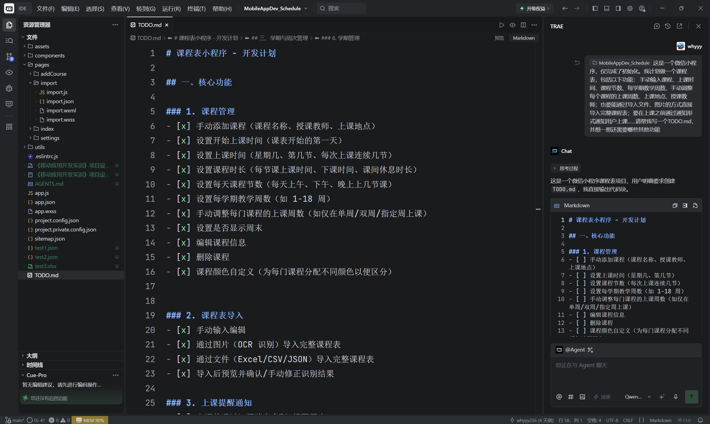
场景二：【例如：利用 AI 排查并修复顽固 Bug】
- 遇到的问题： 【描述 Bug 现象及报错信息】
- AI 提供的解决方案： 【AI 是如何帮您定位和解决的？】

4.3 AI 辅助开发心得
【填写提示：通过本次完整的项目开发，您认为 AI 工具目前的优势是什么？存在哪些局限性（例如幻觉、上下文遗忘）？未来您打算如何更好地与 AI 协作？】 【在此处输入内容...】

5. 功能展示与测试

5.1 核心功能成品展示
【填写提示：提供 3-5 张最终成品的运行截图，并配以简要的文字说明，证明项目已成功运行。】
- 截图 1（首页/核心功能页）： 【说明文字】
- 截图 2（交互/状态展示页）： 【说明文字】
- 截图 3（其他重要页面）： 【说明文字】

5.2 测试与 Bug 记录
【填写提示：在最终测试阶段，您发现了哪些问题？目前是否已经修复？如果存在未修复的已知问题（Known Issues），请在此处诚实列出。】 【在此处输入内容...】

6. 总结与反思

6.1 项目总结
【填写提示：回顾整个大作业过程，项目是否达到了预期的 100% 目标？最大的收获是什么？最遗憾的地方是什么？】 【在此处输入内容...】

